Лекция 1. Тема 2. Точность подсчета запасов

Всякий подсчет запасов производится с той или иной степенью точности, которая зависит, прежде всего, от степени сложности и геологического строения месторождения, разведанности месторождения и, кроме того, от точности определения основных параметров, входящих в подсчет. Точности подсчета, имеющей большое практическое значение, уделено много внимания в литератyре. К. Л. Пожарицкий, В. И. Смирнов, Д. А. Казаковский и ряд других авторов, освещая в своих pa6oтax этот вопрос, обычно делят все погрешности, возникающие при подсчете запасов, на три основные группы:
1) погрешности геологические (ошибки аналогии), связанные с распространением фактических данных, полученных при разведке по отдельным выработкам (результатов опробования, данных о мощностях и др.), на близлежащие участки;
2) технические погрешности, связанные с техникой замеров и определения исходных параметров для подсчета запасов, к которым относится точность замеров мощностей, точность химических анализов, определяющих содержание полезных компонентов, точность определения объемного веса, точность замеров площадей и др.;
3) погрешности, связанные с применением различных методов подсчета запасов.
Величина погрешности подсчета запасов оценивался различными авторами и исследователями неодинаково; расхождения между указываемыми размерами возможных ошибок достигают в отдельных случаях значительных величин. Обычно достаточно подробно разбираются последние две группы погрешностей, первая же группа (геологические погрешносги), к сожалению, освещается недостаточно, а между тем именно с ней связаны максимальные ошибки в подсчете запасов.
В инструкции Главного геологоразведочного управления Министерства геологии (ГГРУ) 1931 г., например, имеется указание на то, что геологическая погрешность «в большинстве случаев не поддается оценке и более всего отражается на точности приводимых цифр запасов». Там же сказано: «Точность в 5% может вполне удовлетворить самые высокие требования. Промышленность не нуждается в очень большой точности».
И. С. Васильев говорит, что «величина погрешности от распространения показателей (мощности, удельного веса и содержания) отдельных разведочных выработок на весь подсчитываемый объем полезного ископаемого является более значительной, чем предыдущие (т. е. технические погрешности. — А. П.). Однако более или менее точные данные об этой величине привести трудно». Аналогичные замечания можно найти и у некоторых других авторов.
Более конкретные указания по этому вопросу дает Д. А. Казаковский, который, исходя из экспериментальных данных, приходит. к такому выводу: «когда число скважин не менее 20, ошибки аналогии не выходят за пределы 10%, и дальнейшая детализация разведки необходима не столько с точки зрения повышения точности подсчета кубатуры залежи, сколько с точки зрения уточнения ее структуры и других данных».
Суммируя имеющиеся в литературе данные по атому вопросу, можно сказать, что геологическая погрешность при подсчете запасов высоких категории Л и 1} обычно составляет +10—15%. В отдельных случаях, особенно при неправильном понимании геологического строения месторождения и при крупных ошибках в определении параметров для подсчета запасов, она может быть и выше. По такие случаи, и должны допускаться в практике геологоразведочных работ.
Технические ошибки, связанные с подсчетом запасов, сводятся в основном к следующим.
1. Ошибка определения объемного веса, которая, по данным И. С. Васильева, инструкции ГГРУ и другим источникам, достигает 5%, оценивается А. А. Кренигом, А. А. Розиным и К. Л. По-жарицким в 10%.
2. Погрешность замеров площадей на планах большинство авторов определяет в 2—3%.
3. Маркшейдерская погрешность составления планов, которая оказывает влияние па точность замеров площадей и расстояний между выработками, находится в пределах 0,5—1,0%.
4. Замеры мощностей, по данным И. С. Васильева, инструкции ГГРУ, Д. А. Казаковского и др., дают погрешность в 2—3%. Л. Л. Крениг и др. говорят о возможной погрешности замеров мощностей жил от 2 до 10%, а по скважинам до 20—30%. При этом максимальные ошибки обычно относятся к маломощным рудным телам, тогда как для мощных рудных тел относительные погрешности всегда будут меньше.
5. Допустимые средние случайные погрешности химических анализов руд черных, цветных и редких металлов, согласно действующей инструкции по применению классификации запасов твердых полезных ископаемых, колеблются в широких пределах от 1 до 20%, а в некоторых случаях, например для ртути и ванадия при их низком содержании в руде, достигают 30%. При этом максимальные погрешности обычно относятся к рудам с низким содержанием полезного компонента; для богатых руд относительная погрешность химических анализов всегда будет меньше.
Как геологические, так и технические погрешности могут быть случайными и систематическими.
Случайные погрешности, обладая противоположными знаками, могут в различной степени взаимно погашать друг друга и не оказывать серьезного влияния на конечные результаты подсчета запасов. Вероятность получения всех погрешностей с одним знаком весьма незначительна.
Систематические погрешности, обладая одним знаком, оказывают одностороннее влияние на результаты подсчета и искажают их. Наличие систематических ошибок устанавливается специальными контрольными работами, без которых не всегда можно обнаружить ошибку. На основании контрольных работ данные основных наблюдений корректируются путем введения соответствующих поправочных коэффициентов. Следует иметь в виду, что для применения поправочных коэффициентов необходимо провести контрольные работы в достаточном объеме, проанализировав и вскрыв причины, вызвавшие систематическую ошибку; в противном случае необоснованное применение коэффициентов может не уточнить, а исказить результаты подсчета запасов.
В настоящее время известны три группы основных поправочных коэффициентов, применяемых в практике подсчетов запасов.
А. Поправочные коэффициенты, связанные с погрешностями, завышающими результаты подсчета запасов:
1) к объемному весу;
2) на влажность;
3) на неравномерность концентрации промышленного оруденения (коэффициент рудоносности);
4) на валунистость (или каменистость);
5) на закарстованность;
6) на безрудные дайки;
7) на систематическое искривление скважин;
8) на льдистость.
Б. Поправочные коэффициенты, связанные с погрешностями, занижающими результаты подсчета запасов:
9) на уточнение замеров мощностей при разведке бурением;
10) на разрыхление;
11) на намыв (золота, касситерита и др.).
В. Поправочные коэффициенты, связанные с погрешностями, как завышающими, так и занижающими результаты подсчета запасов:
12) на неточность опробования при разведке бурением;
13) на неточность при контроле химических анализов;
14) к шлиховым анализам.
Ниже приводится краткая характеристика основных поправочных коэффициентов и условия их применения.

  - Поправочный коэфициент к объемному весу

Объемный вес руды чаще всего определяется лабораторными способами. Если в лабораторных условиях применяют пикнометрический способ, то фактически определяют удельный, а не объемный вес и в этом случае вводят поправку па естественную пористость и трещиноватость руд. Если применяют метод взвешивания образцов без предварительного парафинирования, то и в этом случае получают значения удельного, а не объемного веса и результаты определений корректируют тем же путем. Но и при взвешивании с предварительным парафинированием образцов, в лабораторных условиях получают завышенные значения объемных весов, так как в этом случае не учитывается естественная крупная трещиноватосгь руд и наличие в них относительно крупных полостей. Поэтому лабораторные методы определений объемных весов руды часто требуют проведения контрольных определений полевым способом, которым является валовой метод выемки целиков, учитывающий не только микропористость и микротрещиноватость, но и крупные полости в рудном теле.
Определение объемных весов очень рыхлых, кавернозных и пористых руд различными способами дает резкие расхождения результатов. Например, по данным В. Г. Соловьева, завышения значений объемного веса, определенного лабораторным способом, по сравнению с данными определения валовым способом, составляют для цинковых крепких руд Турланского месторождения до 63%, а для охристых свинцовых руд до 90%.
В подобного рода случаях объемный вес руды следует определять только валовым способом. В случае необходимости величина поправочного коэффициента (Ко) определяется как отношение значения объемного веса руды, полученного по данным контрольных определений, к значению объемного веса руды, полученному лабораторными способами:

К₀ = d_{к} / d_{л}

где d_{к} — значение объемного веса руды, полученное по данным контрольных определений;
d_{л} — значение объемного веса руды, полученное по данным определений лабораторными методами.

1.2 Поправочный коэффициент на влажность

Все руды обладают той или иной естественной влажностью, в объемный вес обычно определяют для влажных руд. Определение же содержания металлов в руде производится после просушивания проб при 105—110°, т. е. для сухой руды. В этих случаях данные о содержаниях металлов требуют пересчета их на влажную руду.
Для пересчета содержаний компонентов, определенных для сухих навесок (проб), на содержание их во влажной руде используют следующую зависимость:
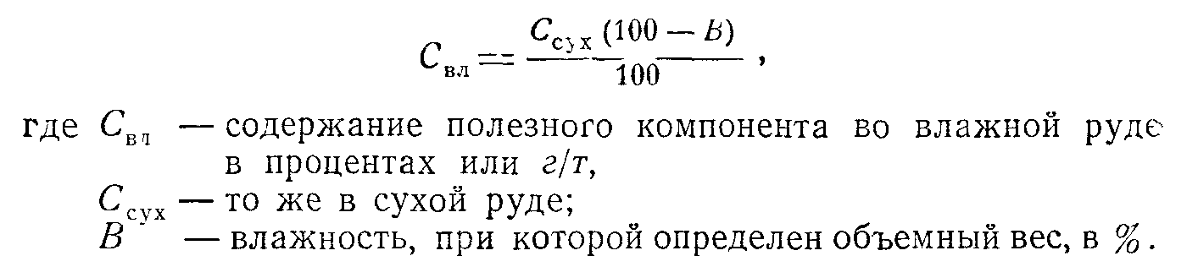
Влажность руд в значительной степени зависит от пористости и трещиноватости и величина ее колеблется в широких пределах, превышая для некоторых руд 30%. Например, для плотных золотых руд Березовского месторождения влажность составляет 3,6% г для качкарьских и дарасунских 4,5%, а для рыхлых, порошковатых руд 35%.
Влажность не является постоянной величиной и может изменяться в зависимости от глубины залегания руд, от времени года, от изменения уровня грунтовых вод и других факторов. Так, на Марсятском марганцовом месторождении влажность изменяется от 1,6 до 20,8%, на Североуральских бокситовых месторождениях—от 6 до 12% и т. п.
При подсчете запасов обычно пользуются средним значением влажности, которое получают как среднее арифметическое из достаточного количества определений. Такое определение дает только приближенное значение влажности в момент определения (например, весной) и может отличаться от среднего значения влажности в другое время года (например, летом). Учитывая, что пробы на влажность обычно отбираются в течение года и с различных по отношению к уровню грунтовых вод горизонтов, можно определенно сказать, что действительное среднее значение влажности отличается от вычисленного. Для точного определения среднего значения влажности следовало бы величину влажности каждой пробы взвешивать на количество руды, обладающей данной влажностью.
Если, например, количество руды, обладающей влажностью 1,6%, составляет 10%, а руды, обладающей влажностью 20,8%, составляет 90%о, то средняя величина влажности будет равна:
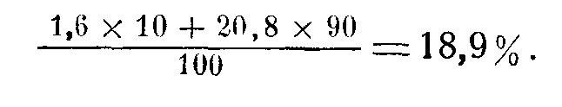
Среднее же арифметическое значение влажности для приведенного случая составит:
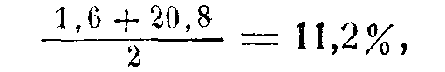
т. е. на 7,7% меньше истинного.
Однако определить на месторождении количество руды, обладающей той или иной влажностью, практически не представляется возможным, и, следовательно, принимаемые величины влажности несут в себе некоторую ошибку, которая влияет, на точность подсчета запасов. Исходя из сказанного, следует считать, что учет руды в сухом состоянии является наиболее правильным.
В случае, если объемный вес определен для влажной руды, а содержание полезного компонента для сухой руды, то при подсчете запасов полочного компонента объемный вес влажной руды пересчитывают па сухую руду, используя зависимость:
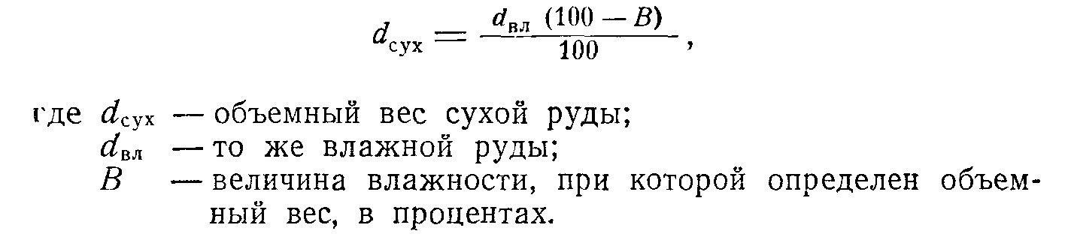

  - Поправочный коэффициент на неравномерность концентрации промышленного оруденения (коэффициент рудоносности)

При подсчете запасов на некоторых месторождениях при крайне неравномерном распределении участков с промышленной концентрацией полезного компонента (к ним, в первую очередь, относятся месторождения со столбовым и гнездовым типом оруденения), вводят поправочный коэффициент рудоносности для исключения безрудных участков. Введение этого коэффициента рационально только в тех случаях, когда безрудные участки, во-первых, не могут быть непосредственно оконтурены при разведке и учтены при измерении площади рудного тела, во-вторых, когда они достаточно велики и могут быть оставлены при очистных работах и, в-третьих, когда их можно отделить рудоразборкой или другим путем. Если же отдельные богатые гнезда неизбежно будут выниматься вместе с бедными или безрудными участками, то введение коэффициента рудоносности, не искажая существенно цифр запасов металлов, может исказить представление о действительном качестве руды.
Коэффициент рудоносности представляет отношение рудной части месторождения, залежи, участка или отдельного блока ко всему месторождению, залежи, участку или блоку. Практически коэффициент определяют несколькими способами в зависимости от объема проведенных на месторождении разведочных и эксплуатационных работ. Чаще всего его определяют как линейное отношение суммы рудных участков по горным выработкам к общей протяженности горных выработок в пределах рудной зоны, используя формулу:

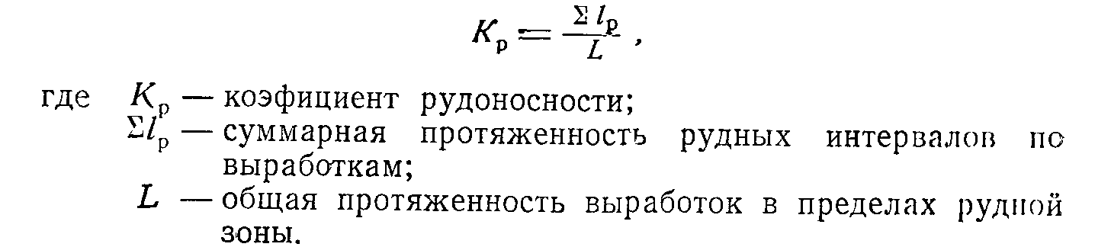
Замер участков обычно производится графически на планах опробования (рис. 1) или по описаниям выработок. Аналогичные замеры могут быть сделаны на основании данных буровых работ.
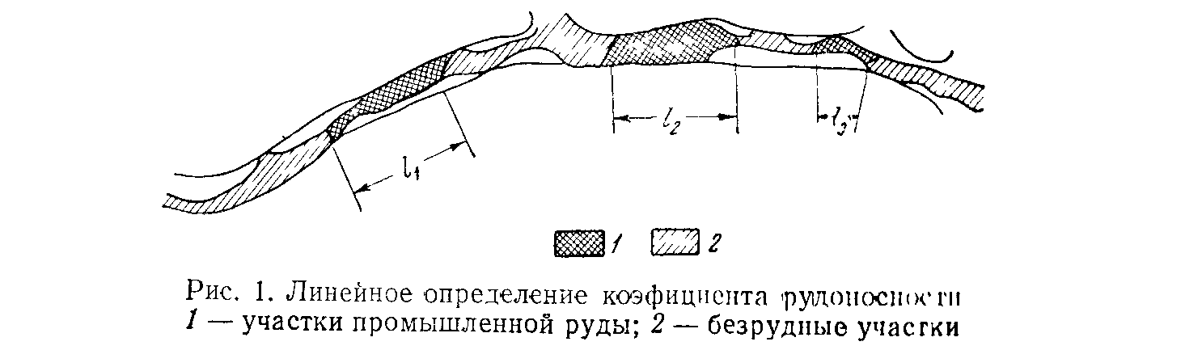
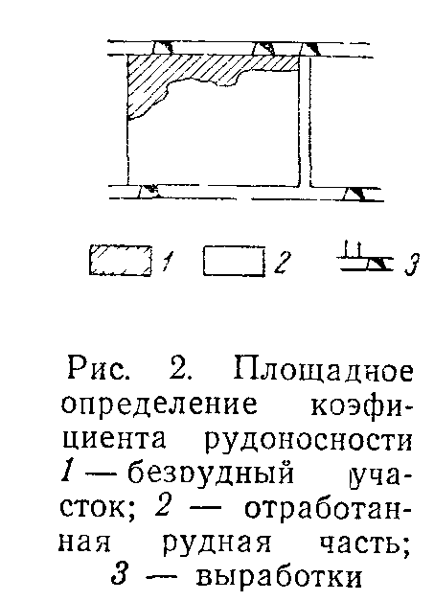 | Коэффициент рудоносности определяется более надежно не данным очистных работ путем сопоставления площадей отработанных участков со всей площадью блока на проекции (рис. 2). В этих случаях он янляется отношением P₁ — продуктивной площади отработанной части рудного •ic.ii;!, которая замеряется планиметром, к общой-площади всего рудного тела Р, определенной по той же проекции, т. е.:  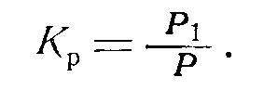

Наконец, коэффициент рудоносности может быть определен как отношение объема отработанной части блока или участка V₁ к общему объему того же блока или участка V, т. е.:
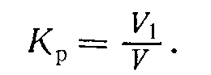
Последний способ дает наиболее точное значение коэффициента, но применяется редко, так как в этом случае требуется полный обмер отработанных участков и нужны точные данные эксплуатации о количестве полученной руды.
Коэффициент рудоносности всегда меньше единицы; практически он чаще всего равен 0,9—0,7, но в отдельных случаях снижается до 0,3 и ниже. Возможность промышленного использования руд на месторождениях с низким коэффициентом рудоносности обусловливается ценностью полезного компонента и для каждого месторождения устанавливается специальными экономическими расчетами.
Указанными способами можно определять коэффициент рудоносности как для месторождения в целом, так и для каждого подсчетного блока отдельно. При этом величина коэффициента рудоносности для отдельных блоков может значительно отличаться от среднего его значения, вычисленного для месторождения в целом. Поэтому вопрос о том, какой из коэффициентов (для отдельного блока или для месторождения в целом) наиболее правильно отражает действительные запасы и их распределение на месторождении, имеет существенное значение.
Как отмечено выше, поправочный коэффициент рудоносности применяется в основном при гнездовом типе оруденения. В этом случае подсчет запасов рудных зон для высоких категорий нередко осуществляется методом эксплуатационных блоков и может производиться тремя способами.
1. Подсчитываются запасы всей рудной массы и металла в ней; участки балансовых руд (гнёзда) не выделяются.
2. Запасы кондиционной (балансовой) руды и металла в ней подсчитываются путем ввода для каждого» блока коэффициента рудоносности — среднего по всей рудной зоне.
3. Запасы кондиционной (балансовой) руды и металла подсчитываются путем ввода коэффициента рудоносности, вычисленного по каждому блоку отдельно.
Для выявления наиболее правильного подхода к определению запасов рудных зон с гнездообразным типом оруденения автор пересчитал запасы одного из типичных месторождений тремя указанными способами. Это месторождение представлено серией рудных тел, приуроченных к сложным, линейно вытянутым ско-ловым зонам. Общая протяженность оруденелых зон достигает 300 м при мощности 0,7—2,0 м.
Скопление рудных минералов в промышленных концентрациях в пределах зон представлено гнездами неправильной формы с размерами от единиц до десятков метров по простиранию и мощностью от 0,5 до 2 м. Эти гнезда разобщены значительными практически безрудными промежутками. Полезный компонент распределяется крайне неравномерно. Доказано, что никакой зависимости содержания полезного компонента от мощности рудного тела не существует. Исходя из этого, автор при пересчетах и обработке материалов использовал среднеарифметический метод определения средних содержаний и мощностей. Месторождение в основном разведано подземными горными выработками; расстояние между горизонтами—50 м и между восстающими — 30—50 м. Таким образом, на месторождении нарезан ряд эксплуатационных блоков, опробованных со пссх сторон. Колонковое бурение при разведке играло подчиненную роль.
Для сравнения результатов подсчета разными способами был произведен подсчет запасов по рудной зоне, изображенной на рис. 3, по 22 блокам (табл. 1).
Первый вариант представляет подсчет запасов с учетом всех проб как кондиционных, так и некондиционных, второй - подсчет запасов с применением коэффициента оруденения, вычисленного для всей рудной зоны, и третий — подсчет запасов с вводом коэффициента, вычисленного для каждого блока.
Рудными участками считались интервалы только с кондиционным содержанием полезного компонента, т. е. интервалы, которые имели практический интерес и могли быть отработаны при эксплуатации. При вычислении средней мощности и среднего содержания для блоков учитывались только пробы, удовлетворяющие кондициям как по мощности, так и по содержанию металла.
При сравнении результатов подсчета видно, что по первому варианту количество балансовой руды в 2,2 раза превышает количество кондиционной руды второго варианта подсчета, а среднее содержание полезного компонента в 1,7 раза ниже среднею содержания его в кондиционной руде и не отвечает действи-7ельной характеристике товарной руды. Кроме того, по первому варианту 11 блоков из 22 (50%) должны быть перечислены в группу забалансовых запасов в результате искусственного снижения средних содержаний.
Конечные цифры подсчета по третьему варианту очень близки к результатам второго варианта и составляют по руде 106%, по металлу 101% и по среднему содержанию 105%. Следовательно, на общие результаты подсчета применение того или другого коэффициента рудоносности значительно не влияет. Но, кроме общих запасов, для эксплуатации месторождения необходимо знать запасы руды в отдельных блоках. Коэффициент рудоносности по отдельным блокам изменяется от 0,0 до 0,83, поэтому запасы отдельных блоков третьего варианта резко отличаются от запасов тех же блоков, подсчитанных вторым вариантом (по блоку № 11 разница, например, составляет почти 400%).
Для решения вопроса о выборе коэффициента рудоносности (по зоне в целом или по отдельным блокам), наиболее точно отражающего действительные запасы, целесообразно сравнить результаты предварительных подсчетов запасов с результатами фактической добычи. Для получения приближенных данных по добыче выбрано 12 полностью или частично отработанных блоков по трем аналогичным зонам с различными коэффициентами рудоносности (табл. 2). По этим 12 блокам произведено определение коэффициента отработки, как отношение фактически отработанной площади блока к его общей площади. Такое сопоставление с отработкой дает только приближенные, но достаточные для наших целей данные.

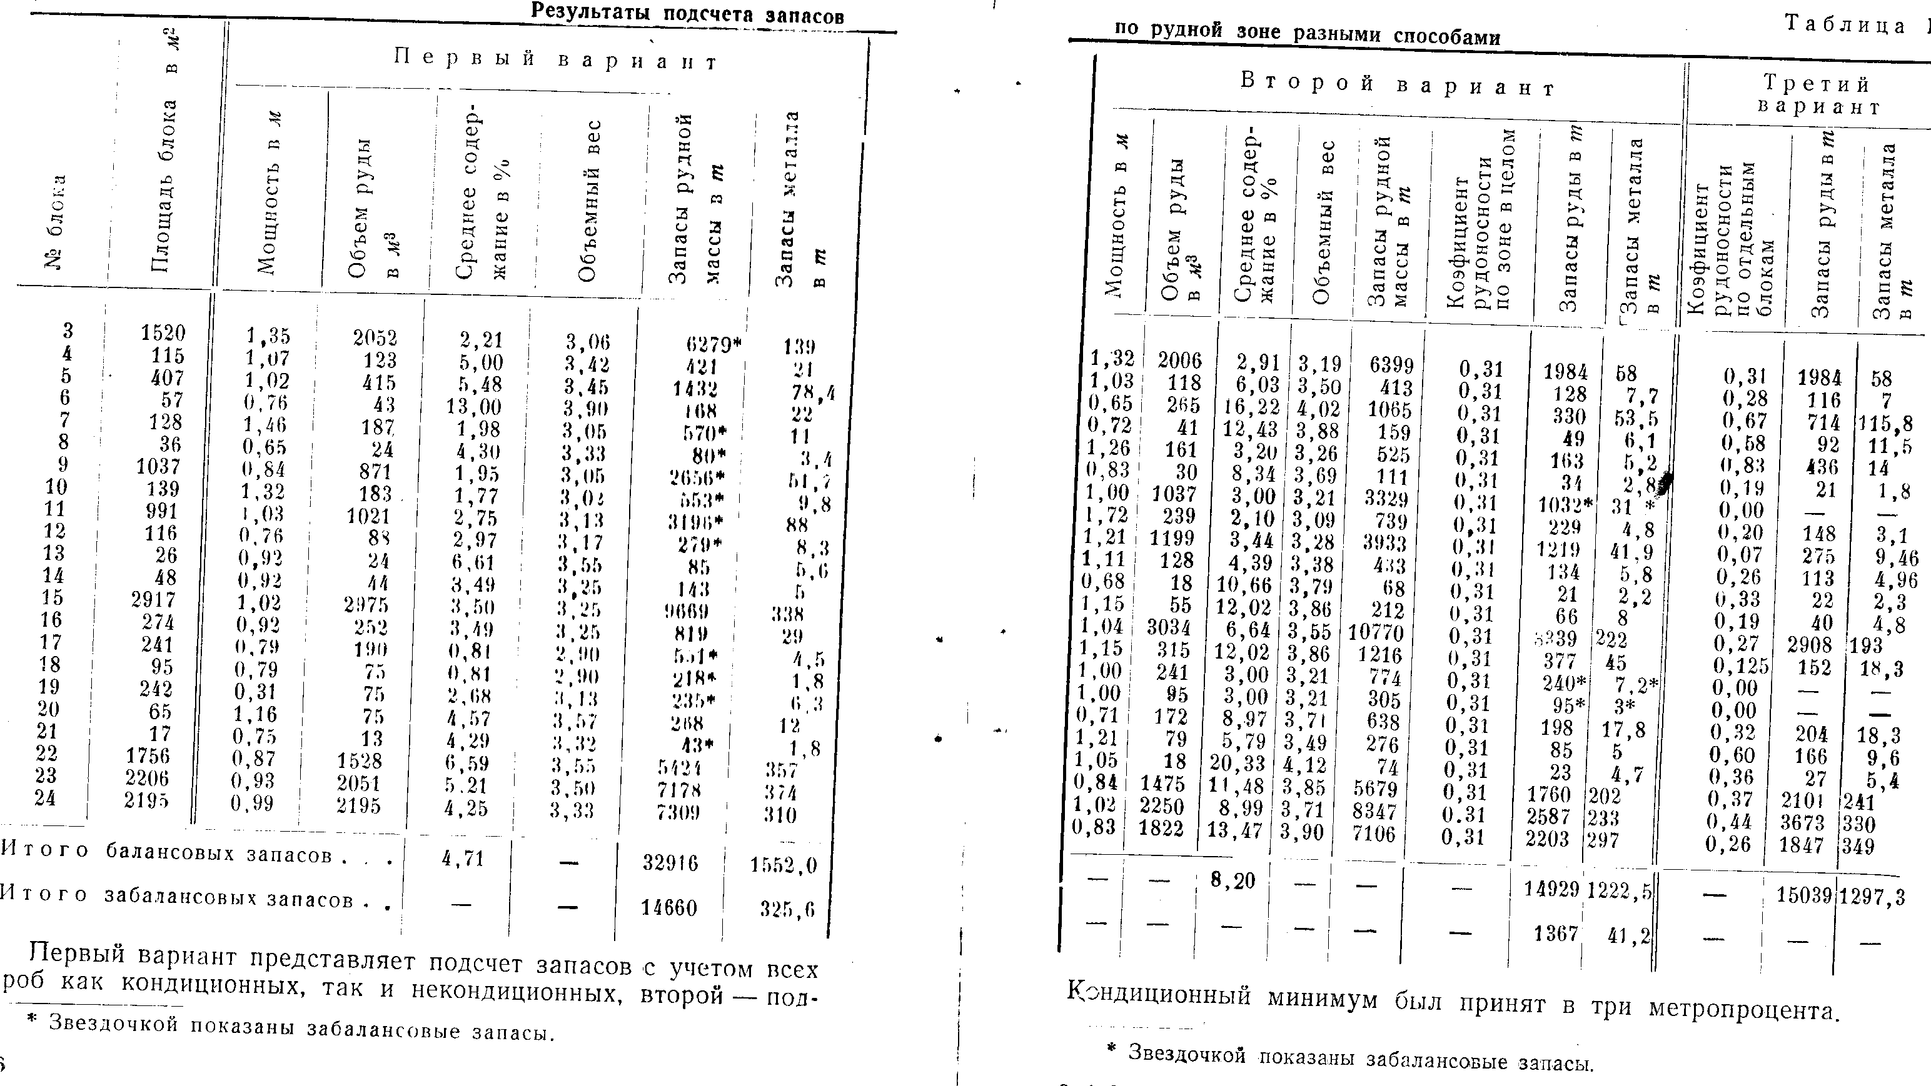

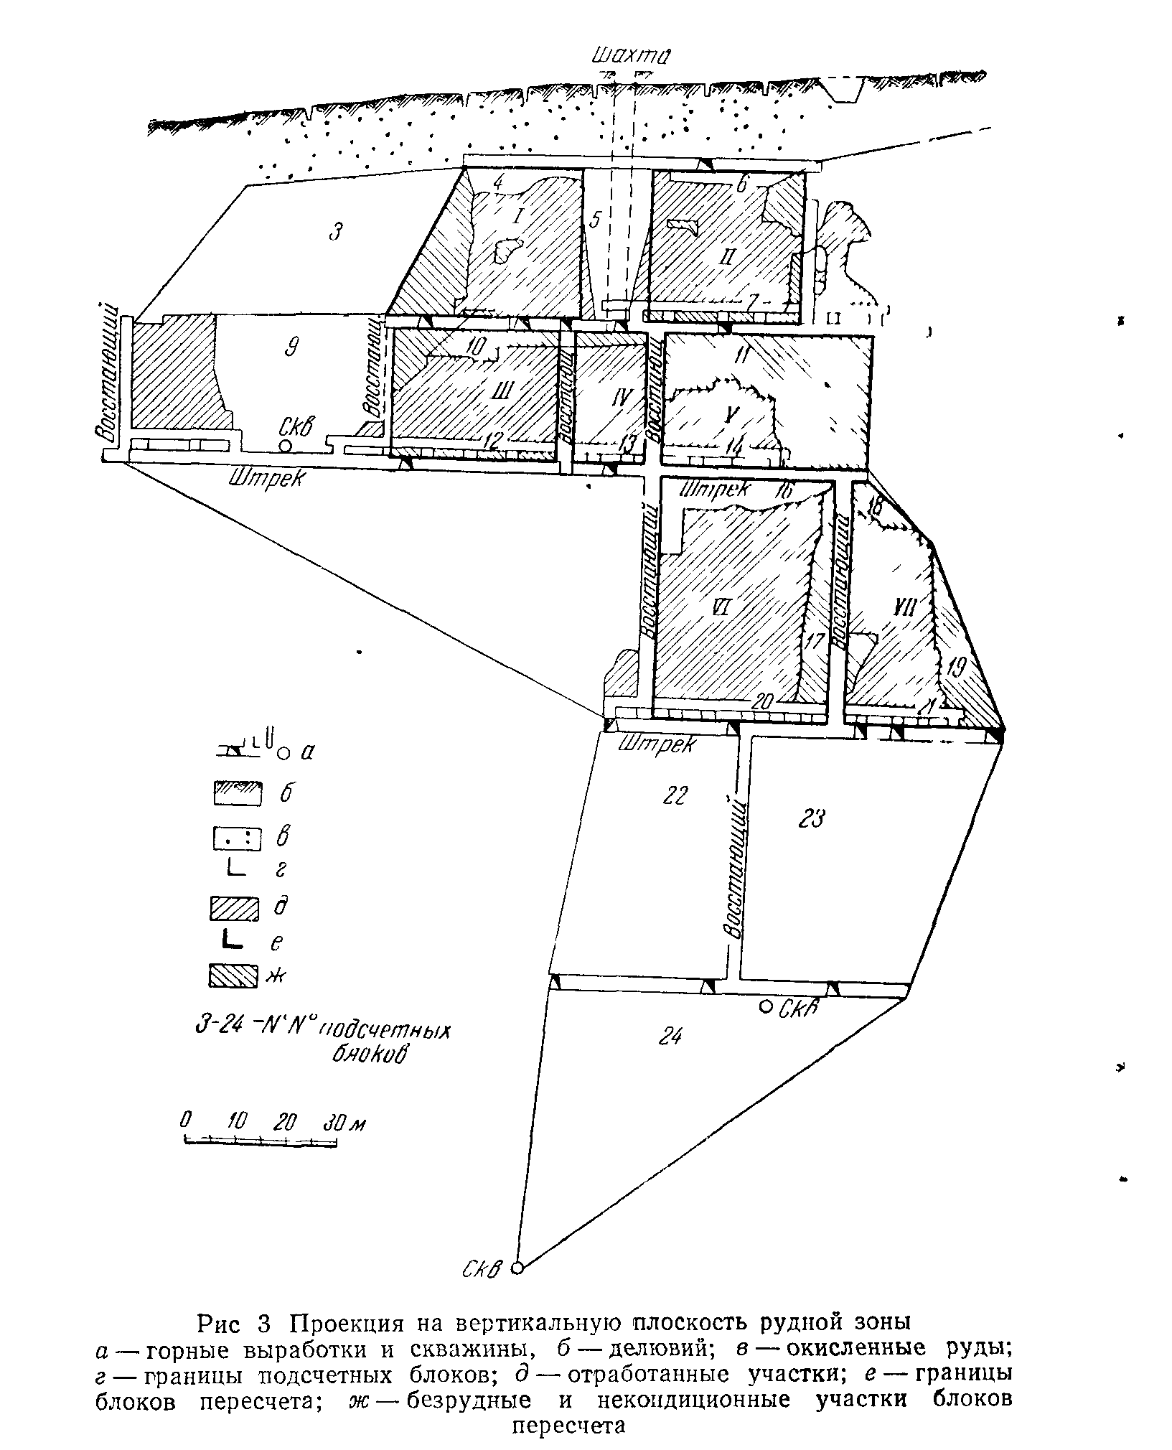

По этим же блокам онределялись коэфициенты рудоносиости, средние величины которых совпадают со средними величинами коэфициентов рудоносности, вычисленных для указанных зон в целом.
Из табл. 2 видно, что коэфициенты отработки отдельных блоков, расположенных в пределах одной и той же зоны, имеют между собой весьма близкие значения, а средний коэфициснт отработки по зоне почти совпадает со средним ко:>фициенюм рудоносности. Сравнение коэфициентов отработки с коэфицисп-тами рудоносности по каждому блоку показывает, что почт для половины блоков имеют место значительные расхождения, доходящие до 270%.
Из вышесказанного можно сделагь вывод, что, при нормальной величине блоков, подсчет запасен рудных .юн г гнездовым распределением полезного ископаемою, прои якчк-чшый пуюм ввода в запасы каждого блока коэфнцпенш рудопосности, вычисленного для данной зоны в целом, более •ючно о1ражает действительные запасы руды.
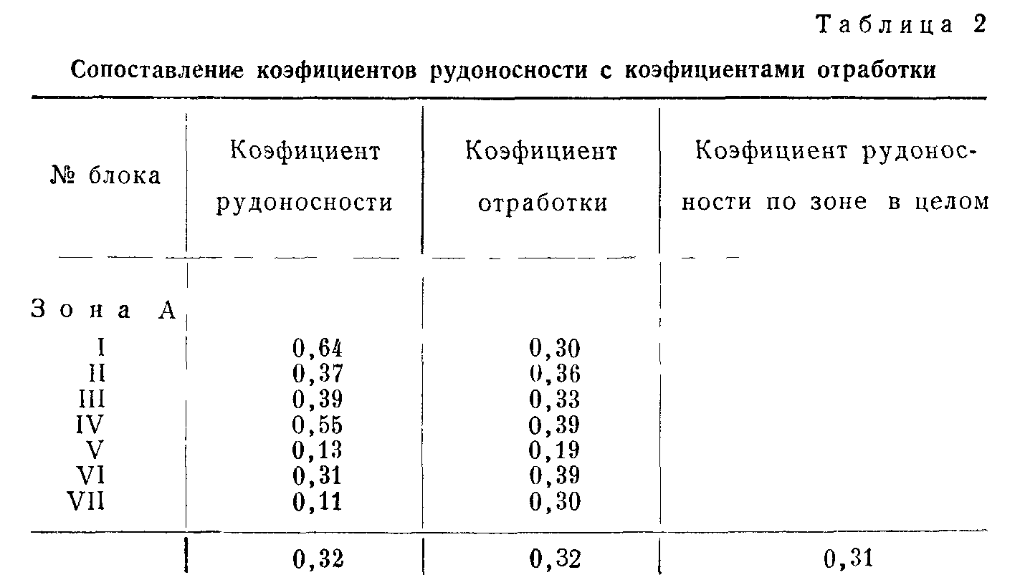
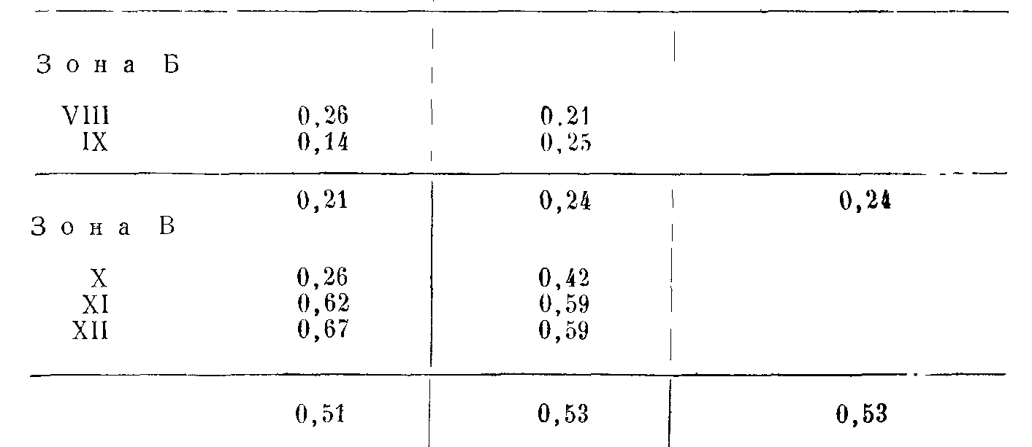

Следует иметь в виду, что этот вывод относится только к месторождениям, на которых отсутствуют какие-либо закономерности распределения гнезд или содержаний полезных компонентов. При наличии таких закономерностей (например, зональности или снижения содержаний с глубиной) последние должны быть учтены и коэффициент рудоносности, необходимо вычислять для участков или горизонтов, однородных по характеру ооуденения.

1.4 Поправочный коэффициент на безрудные дайки

Величина этого коэффициента определяется, на основании геологических планов или разрезов, как отношение площадей сечений безрудных даек к общей площади месторождения или участка его Он применяется, например, для отдельных участков Магнитогорского железорудного месторождения и составляет 0,9—0,95; на Марсятском марганцовом месторождении величина аналогичного коэффициента составляет 0,94.
1.5. Поправочный коэффициент на систематическое искривлениекважин
Применяется на некоторых месторождениях, разведываемых глубокими буровыми скважинами, при проходке которых наблюдаются систематические искривления. Это обстоятельство приводит к завышению истинных мощностей тел полезных ископаемых, пересекаемых скважинами.
Поправочный коэффициент определяется на основании ряда замеров азимутальных и зенитных искривлений скважин специальными аппаратами (Полякова и др.) и в отдельных случаях контролируется фактическими данными при отработке месторождения.
Величина поправочного коэффициента будет неодинаковой для различных интервалов глубины бурения, а также для различных углов наклона скважин. Поэтому вычисление поправочного коэффициента лучше производить, например, на каждые 25—50 м углубки, как отношение фактического наклона скважин к заданному ( или соответственно — фактического азимутального направления к заданному).

